开发环境：androidstudio3.1.2\android-studio-ide-173.4720617-windows（64位）

java -version 1.8.0_181 （64位）

gradleVersion = '4.4'

com.android.tools.build:gradle:3.1.2

Ndk版本：r11b

目标手机：android6.0-8.0

支持opencl的高通和海思平台或者主频高于1.8GHZ的非opencl设备

Sdk版本：UVCCameraProDemoLTS-v5.04.201218

常见问题：

1. 画面旋转90度

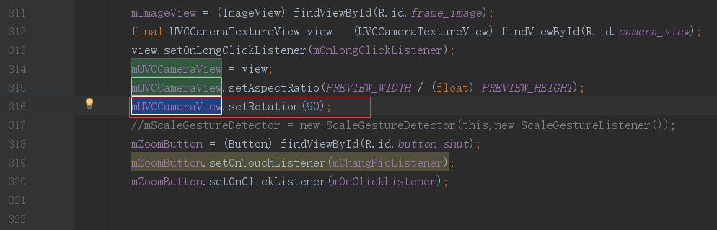

1. Poishadow-all-jar does not exist

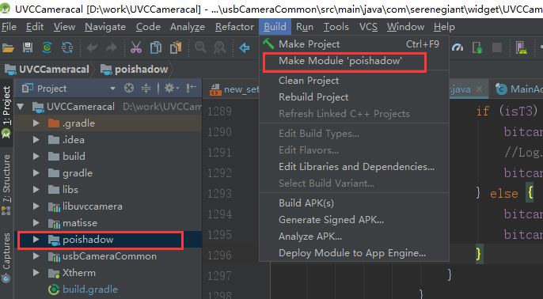

1. 多路外接摄像头并存

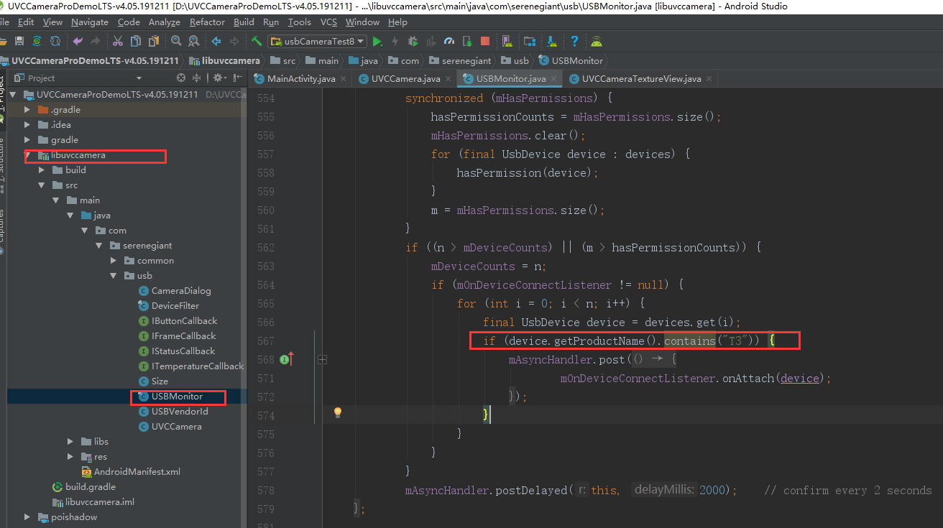

1. 镜像翻转180

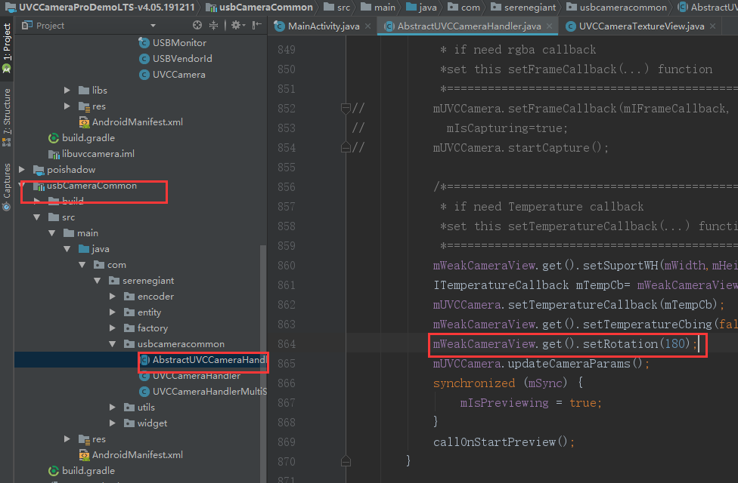

1. 温度提取

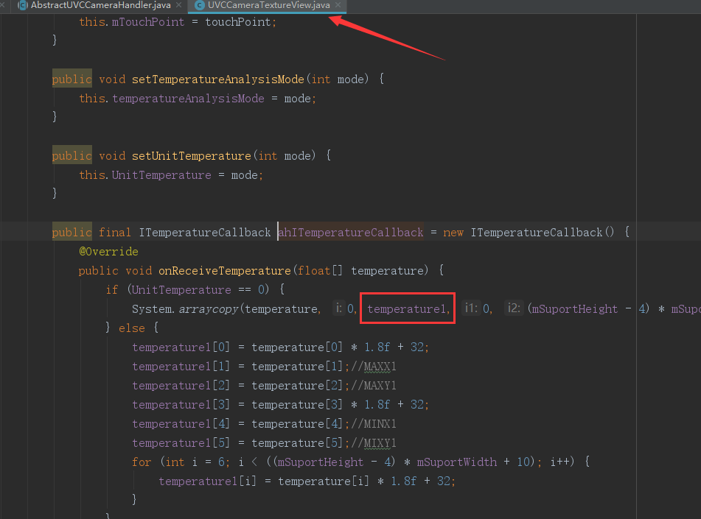

1. 温度修正

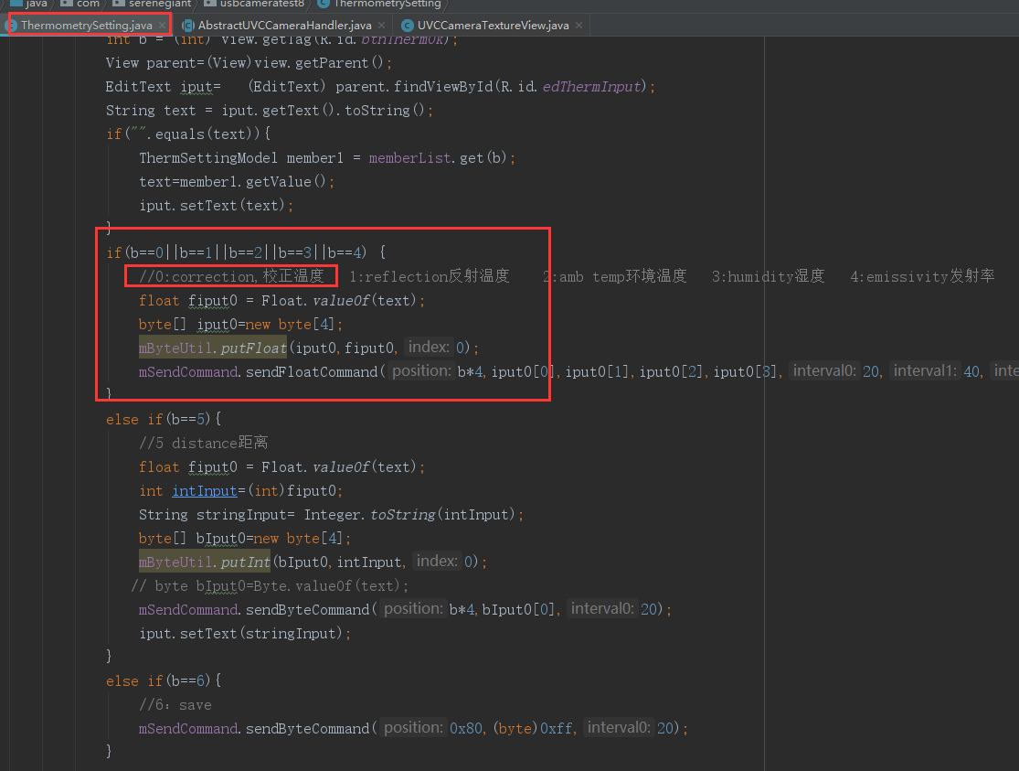

1. 温度宽动态切换

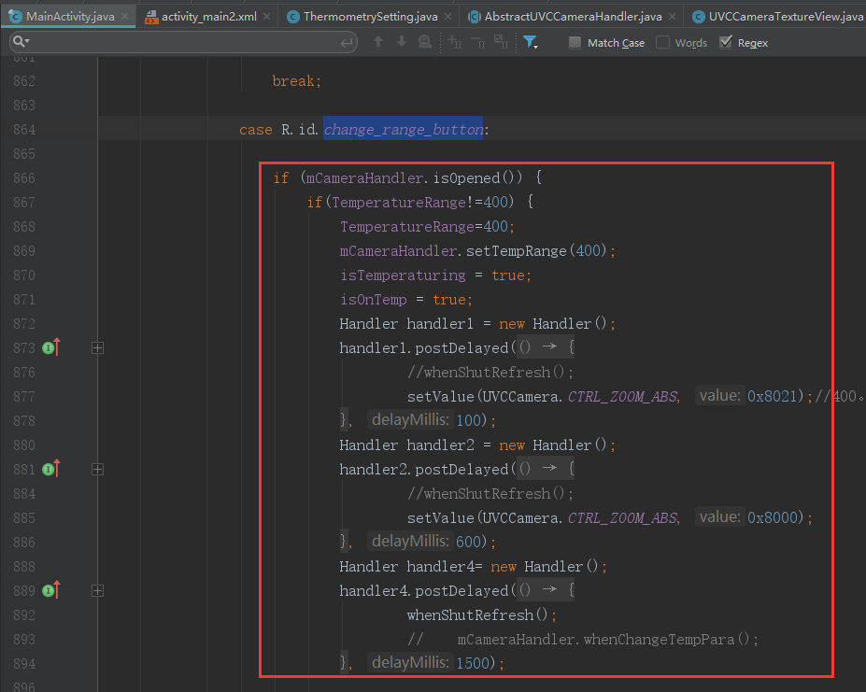

1. 打快门

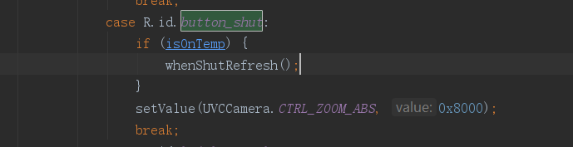

1. 隐藏预览界面：设置控件透明度为0

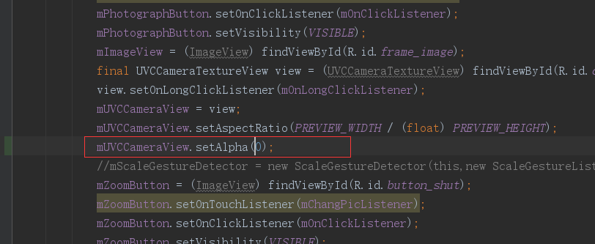

程序包含5个模块：main 、usbcameracommon 、libuvccamera 、poishadow 、matisse

程序入口 MainActivity：主要负责与UI的交互，将与UI的交互内容发送至usbcameracommon 模块。

usbcameracommon 模块：将MainActivity传来的消息具体到各个模块。

libuvccamera 模块：负责uvccamera的管理。

poishadow 模块：通过Apache 的poi模块来操作.docx。

matisse模块：相册查看